Система
среднего профессионального образования
Республики Мордовия

Система среднего профессионального образования Республики Мордовия это 31 государственная профессиональная организация, в которых обучается 12 тысяч 779 студентов.
Из них по программам подготовки квалифицированных рабочих (служащих) обучается 3 598 человек – это 43 рабочие профессии; по программам подготовки специалистов среднего звена обучается 9 181 человек – это 62 специальности среднего уровня.
За счет собственных средств обучается 1 635 человек, а 11 144 человека учится за счет средств из республиканского бюджета.
В 25 учреждениях среднего профессионального образования, подведомственных Министерству образованию Республики Мордовия обучается 11 072 человека, в 4 учреждениях среднего профессионального образования, подведомственных Министерству здравоохранения Республики Мордовия, – 1 412 человек, в 2 учреждениях среднего профессионального образования, подведомственных Министерству культуры и туризма Республики Мордовия, – 295 человек.

Из 31 учреждения среднего профессионального образования 9 организаций сельскохозяйственного профиля, 7 – промышленного, 4 – здравоохранения, по 2 – строительной сферы, транспорта, пищевой и перерабатывающей промышленности, образования и культуры, 1 – сферы услуг.
Наибольший объем подготовки квалифицированных кадров в организациях среднего профессионального образования осуществляется для промышленной отрасли – 22,4% или 2 866 человек, агропромышленного комплекса – 17,4% или 2 225 человек, здравоохранения – 11,0% или 1 412 человек.

Количество обучающихся в учреждениях СПО по профилям подготовки

Часто задаваемый вопрос сегодня – это «На сколько система профессионального образования республики является оптимальной и достаточной при современной экономике»?
Пять лет назад в системе образования было 42 учреждения профессионального образования. За эти годы контингент в них снизился на 27,3% или на 4 887 человек, и, как следствие, произошло сокращение количества учреждений на 11 (26,2%).
Отмечаемая динамика изменения количества учреждений профессионального образования связана, прежде всего, с реорганизацией, проводимой с целью формирования оптимальной сети. Реорганизация способствует решению проблемы низкой загрузки учреждений, обусловленной демографической ситуацией.

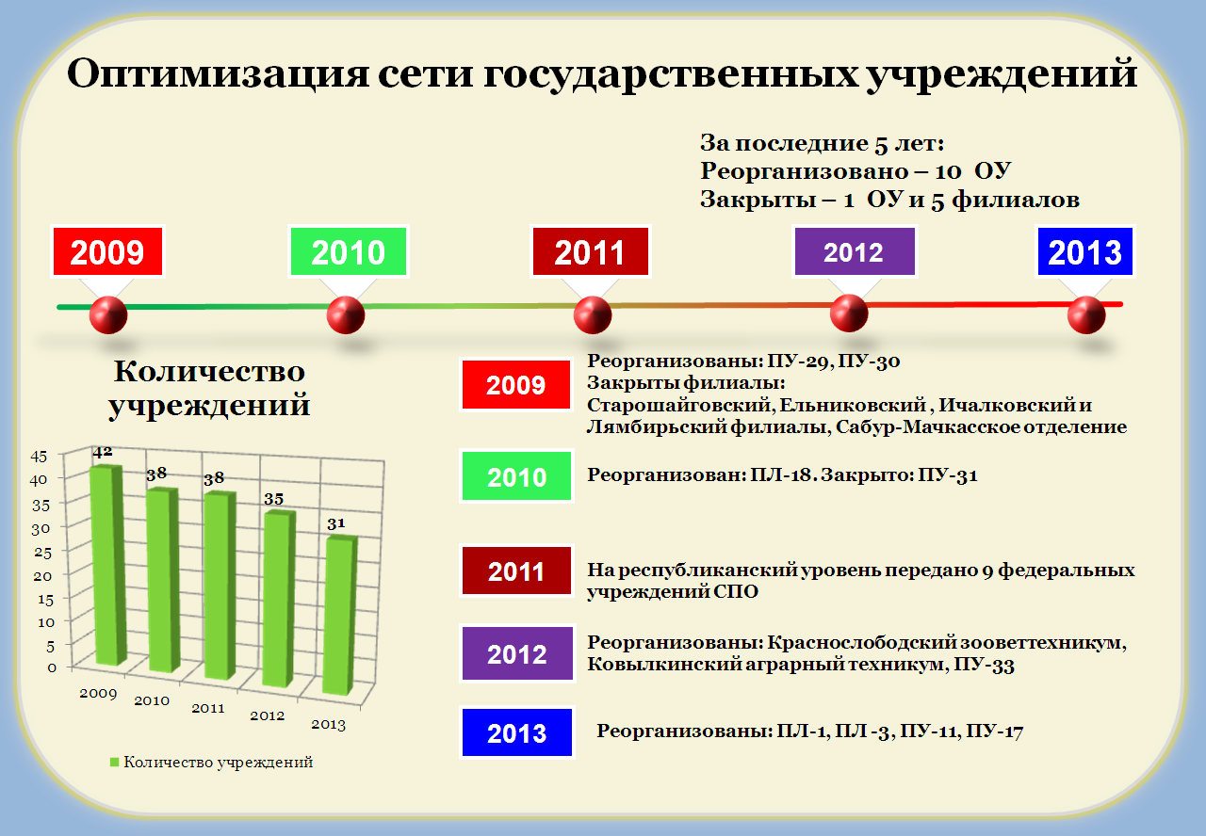

Проектная мощность существующих учреждений СПО составляет 16 тыс. 700 чел., фактически обучается 12 тыс. 779 чел. Наполняемость составляет 76,5%. Средняя наполняемость учреждений в сельской местности составляет от 200 до 300 человек, в городских – более 600 человек.
Из 31 учреждения СПО общежитие имеют 28, количество мест проживания – 4 тыс. 700 чел. Загруженность составляет 48,7% (2291 человек).
Оптимизация сети неэффективных учреждений осуществляется в двух направлениях посредством горизонтальной и вертикальной интеграции учреждений.
Объединение по «горизонтальному» принципу – это укрупнение однопрофильных учреждений с целью организации работы единой управленческой модели.
«Вертикальная» – это интеграция учреждений разного уровня с целью создания «многоуровневых» учреждений в так называемых «точках роста».
В настоящее время функционирует 18 многопрофильных учреждений среднего профессионального образования.
Из числа некоторых реорганизуемых учреждений формируется филиальная сеть, позволяющая обучать население в территориях, на местах, выполнять «социальную» функцию, обеспечивать охват населения государственными услугами по получению среднего профессионального образования (на сегодняшний день существует 5 филиалов учреждений среднего профессионального образования в пяти районах республики).
Динамика численности обучающихся учреждений профобразования соответствует сегодняшним трендам регионов ПФО.
Так, относительно 2009 года, численность обучающихся в учреждениях Республики Мордовия сократилась на 5 287 человек (29,3%), в Ульяновской области на 26,6% (4,2 тыс. чел.), в Республике Марий Эл на 26,3% (3,7 тыс. чел.), в Чувашской Республике на 25,4% (7,8 тыс. чел.), в Пензенской области на 9,5% (2,8 тыс. чел.).
Динамика изменения численности обучающихся в учреждениях СПО республики отражается в таком социально-экономическом показателе как охват населения государственными услугами по получению среднего профессионального образования и рассчитывается на 10 тыс. населения.
По данному показателю система среднего профессионального образования Мордовия занимает 11-е место из 14 субъектов ПФО.
Республиканскими учреждениями профобразования реализуется 105 профессий и специальностей СПО из 942 (11,1%), утвержденных Министерством образования и науки России. За последние три года открыто 12 новых направлений подготовки в 15 учреждениях. Открытие осуществляется только на основе региональной потребности, заявленной работодателями.
При этом структура подготовки рабочих кадров и специалистов среднего звена в республиканской системе среднего профессионального образования стремится к оптимальной путем проведения оптимизации сети, исключения дублирующих профессий и специальностей, а также исключены (не реализуются) программы среднего профессионального образования, не востребованные экономикой республики.
Выпуск учреждений среднего профессионального образования в 2013 году составил 3027 человек, из них:
трудоустроились – 1201 чел.(39,7%);
поступили в учреждения ВПО – 368 чел. (12,2%);
призваны в армию – 1069 чел. (35,3%);
ушли в декрет – 204 чел.(6,7%);
продолжили обучение в учреждениях среднего профессионального образования – 111 чел. (3,7%);
не трудоустроено – 58 чел.
В 2013 году 267 обучающихся и студентов из 26 регионов России поступили в учреждения среднего профессионального образования, это на 52,5% больше чем в 2012 году (176 чел.). Задача по увеличению обучающихся данной категории обозначена в Программе действий Правительства Республики Мордовия и составляет 250 человек. Таким образом, задача выполнена на 106,8%.
В настоящее время в учреждениях среднего профессионального образования обучается 547 человек, приехавших из других субъектов Российской Федерации, и это составляет 4,2% от общего числа обучающихся в учреждениях среднего профессионального образования.
Выпуск в 2014 году в учреждениях среднего профессионального образования составит 3291 человек, из них 146 человек – это жители других регионов России. При этом мы наблюдаем хороший показатель закрепляемости их в республике.
Так из 146 выпускников, 62 человека (42,5%) планируют вернуться на постоянное место регистрации в свой регион, 33 человека (22,6%) будут призваны в армию и 51 останутся в республике (34,9%).
Важным направлением в развитие профессионального образования в республике является социальное партнерство, которое предполагает согласованное взаимодействие между государством и обществом в решении различных вопросов развития профессионального образования. Республиканская система профессионального образования смогла адаптироваться к изменениям в производственной среде. Этому во многом способствовали образовательно-производственные комплексы, созданные на базе учреждений среднего профессионального образования. За последние годы в республике создано 8 таких комплексов, из которых: по три промышленного сельскохозяйственного, по одному строительного и перерабатывающего профиля.
На базе Саранского политехнического техникума создан ОПК промышленного профиля. Основными социальными партнерами являются Электровыпрямитель, Саранский механический завод, Саранский приборостроительный завод, МордовАгроМаш.
ОПК «Машиностроение и материалообработка» создан на базе Саранского государственного промышленно-экономического колледжа при участии социальных партнеров – ОАО «Станкостроитель», ОАО «Саранский завод автосамосвалов».
На базе Кемлянского аграрного колледжа при активном участии социальных партнеров таких, как ОАО «МАПО «Восток», ОАО «Сыродельный комбинат Ичалковский», ЗАО «Мордовский бекон» создан аграрный образовательно-производственный комплекс.
На базе Саранского строительного техникума создан ОПК строительного профиля. Генеральным социальным партнером является ОАО «Саранскстройзаказчик».
На базе Саранского техникума сферы услуг и промышленных технологий и социального партнера ОАО «Биохимик» создан ОПК по медико-биологическому и фармацевтическому направлению.
На базе Торбеевского колледжа мясной и молочной промышленности и социальных партнеров ОАО «Молочный комбинат «Саранский» и ЗАО «Талина» создан ОПК по перерабатывающей отрасли.
На базе Инсарского аграрного техникума и ООО «Сыроваренный завод «Сармич» создан ОПК агропромышленного профиля.
На базе Краснослободского аграрного колледжа создан ОПК сельскохозяйственного профиля. Социальными партнерами которого являются ООО АПО «Мокша», СХАП «Свободный труд», ООО Селищинское СХАП «Красный пахарь», СХАП «Новокарьгинский», ООО «Альянс», КФХ «Перякин».
Они позволили начать модернизацию системы профессионального образования при непосредственном участии работодателей и служат примерами успешного взаимодействия бизнеса и образования.
В 2013 году на базе Кемлянского аграрного колледжа создан Кемлянский многофункциональный центр прикладных квалификаций, основной целью которого является подготовка и переподготовки рабочих кадров и специалистов среднего звена для агропромышленного комплекса.
Основными заказчиками (социальными партнерами) рабочих кадров и специалистов среднего звена стали: ОАО «МАПО «Восток», ОАО «Сыродельный комбинат Ичалковский», ЗАО СХП «Культура», ЗАО «Дружба», ООО «Сельхозтехника», ЗАО «Мордовский бекон», ООО «МАПО-ТРАНС».
В настоящее время заключено Соглашение с ООО «МАПО-ТРАНС» сроком на 7 лет на подготовку специалистов рабочих профессий: дорожный рабочий, асфальтобетонщик, машинист автогрейдера, машинист крана автомобильного, машинист скрепера, машинист катка самоходного полуприцепного на пневматических шинах, машинист катка самоходного с гладкими вальцами, машинист укладчика асфальтобетона, машинист ресайклера (холодного), машинист фрезы дорожной.
В Кемлянском учебном центре будут реализовываться 42 программы подготовки и переподготовки рабочих кадров, 7 программ среднего профессионального образования по подготовке специалистов среднего звена и 7 программ среднего профессионального образования по подготовке квалифицированных рабочих. Планируемый прием обучающихся – не менее 150 человек в год.
Важной составляющей профориентационной работы является конкурсное движение для различных категорий обучающихся учреждений начального профессионального и среднего профессионального образования.
В 2013 году в Республике Мордовия прошли две Всероссийские олимпиады: по специальности «Механизация сельского хозяйства» и профессии «Повар, кондитер». В Олимпиаде приняли участие представители соответственно 35 и 42 учреждений из других субъектов Российской Федерации.
На высоком уровне проведена олимпиада Приволжского федерального округа по искусственному осеменению животных среди обучающихся по специальностям «Зоотехния» и «Ветеринария».
Республиканские олимпиады профессионального мастерства среди обучающихся и студентов учреждений начального и среднего профессионального образования состоялись по таким профессиям как «Парикмахер», «Электросварщик ручной сварки», «Повар», «Мастер сельскохозяйственного производства», «Слесарь по ремонту автомобиля», «Хозяйка усадьбы».
Всего в олимпиадах приняло участие свыше 250 конкурсантов из 29 учреждений профессионального образования Республики Мордовия.

